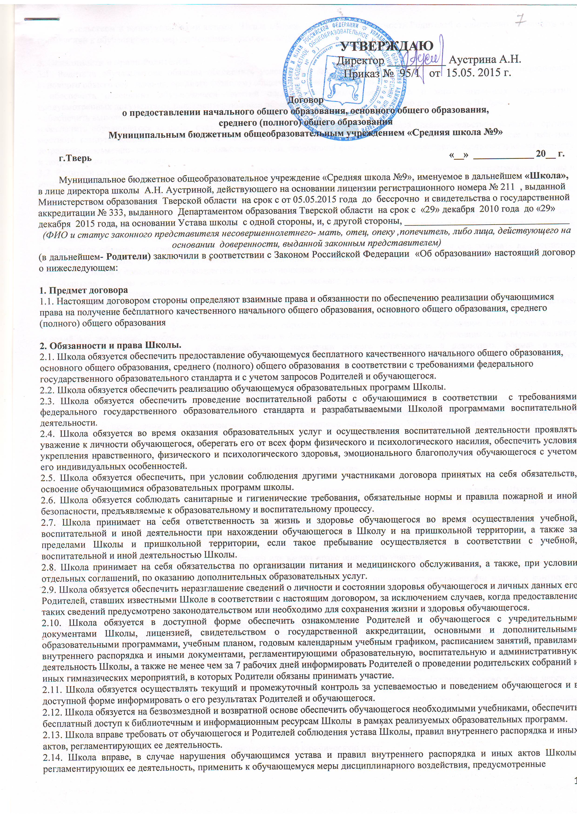
Договор
о предоставлении начального общего образования, основного общего образования,
среднего (полного) общего образования
муниципальным образовательным учреждением «Средняя общеобразовательная школа №9»

г.Тверь «__» ____________ 2014 г.
Муниципальное образовательное учреждение «Средняя общеобразовательная школа №9», именуемое в дальнейшем «Школа», в лице директора школы А.Н. Аустриной, действующего на основании лицензии регистрационного номера № 214, выданной Министерством образования Тверской области на срок с «14» марта 2012 года до бессрочно и свидетельства о государственной аккредитации № 333, выданного Департаментом образования Тверской области на срок с «29» декабря 2010 года до «29» декабря 2015 года, на основании Устава школы и Учредителем в лице начальника Управления образования администрации города Твери Н.А. Афониной, именуемое в дальнейшем «Учредитель » действующего на основании положения , с одной стороны, и, с другой стороны, .
(ФИО и статус законного представителя несовершеннолетнего- мать, отец, опеку ,попечитель, либо лица, действующего на основании доверенности, выданной законным представителем)
(в дальнейшем- Родители) заключили в соответствии с Законом Российской Федерации «Об образовании» настоящий договор о нижеследующем:
1.Предмет договора
1.1.Настоящим договором стороны определяют взаимные права и обязанности по обеспечению реализации обучающимися права на получение бесплатного качественного начального общего образования, основного общего образования, среднего (полного) общего образования
2. Обязанности и права Школы.
2.1. Школа обязуется обеспечить предоставление обучающемуся бесплатного качественного начального общего образования, основного общего образования, среднего (полного) общего образования в соответствии с требованиями федерального государственного образовательного стандарта и с учетом запросов Родителей и обучающегося.
2.2. Школа обязуется обеспечить реализацию обучающемуся образовательных программ Школы.
2.3. Школа обязуется обеспечить проведение воспитательной работы с обучающимися в соответствии с требованиями федерального государственного образовательного стандарта и разрабатываемыми Школой программами воспитательной деятельности.
2.4. Школа обязуется во время оказания образовательных услуг и осуществления воспитательной деятельности проявлять уважение к личности обучающегося, оберегать его от всех форм физического и психологического насилия, обеспечить условия укрепления нравственного, физического и психологического здоровья, эмоционального благополучия обучающегося с учетом его индивидуальных особенностей.
2.5. Школа обязуется обеспечить, при условии соблюдения другими участниками договора принятых на себя обязательств, освоение обучающимися образовательных программ школы.
2.6. Школа обязуется соблюдать санитарные и гигиенические требования, обязательные нормы и правила пожарной и иной безопасности, предъявляемые к образовательному и воспитательному процессу.
2.7. Школа принимает на себя ответственность за жизнь и здоровье обучающегося во время осуществления учебной, воспитательной и иной деятельности при нахождении обучающегося в Школу и на пришкольной территории, а также за пределами Школы и пришкольной территории, если такое пребывание осуществляется в соответствии с учебной, воспитательной и иной деятельностью Школы.
2.8. Школа принимает на себя обязательства по организации питания и медицинского обслуживания, а также, при условии отдельных соглашений, по оказанию дополнительных образовательных услуг.
2.9. Школа обязуется обеспечить неразглашение сведений о личности и состоянии здоровья обучающегося и личных данных его Родителей, ставших известными Школе в соответствии с настоящим договором, за исключением случаев, когда предоставление таких сведений предусмотрено законодательством или необходимо для сохранения жизни и здоровья обучающегося.
2.10. Школа обязуется в доступной форме обеспечить ознакомление Родителей и обучающегося с учредительными документами Школы, лицензией, свидетельством о государственной аккредитации, основными и дополнительными образовательными программами, учебным планом, годовым календарным учебным графиком, расписанием занятий, правилами внутреннего распорядка и иными документами, регламентирующими образовательную, воспитательную и административную деятельность Школы, а также не менее чем за 7 рабочих дней информировать Родителей о проведении родительских собраний и иных гимназических мероприятий, в которых Родители обязаны принимать участие.
2.11. Школа обязуется осуществлять текущий и промежуточный контроль за успеваемостью и поведением обучающегося и в доступной форме информировать о его результатах Родителей и обучающегося.
2.12. Школа обязуется на безвозмездной и возвратной основе обеспечить обучающегося необходимыми учебниками, обеспечить бесплатный доступ к библиотечным и информационным ресурсам Школы в рамках реализуемых образовательных программ.
2.13. Школа вправе требовать от обучающегося и Родителей соблюдения устава Школы, правил внутреннего распорядка и иных актов, регламентирующих ее деятельность.
2.14. Школа вправе, в случае нарушения обучающимся устава и правил внутреннего распорядка и иных актов Школы, регламентирующих ее деятельность, применить к обучающемуся меры дисциплинарного воздействия, предусмотренные законодательством и вышеуказанными актами. Школа обязана поставить в известность Родителей о намерении применить и о применении к обучающемуся мер дисциплинарного воздействия.

3.Обязанности и права Учредителя.
3.1.Учредитель обязуется обеспечить финансирование деятельности и содержание Школы в соответствии с установленными нормативами.
3.2. Учредитель обязуется обеспечить по согласованию с Родителями перевод обучающегося, в том числе временный, в другое общеобразовательное учреждение в случае аннулирования или приостановления лицензии Школы, утраты Школы государственной аккредитации, реорганизации или ликвидации школы, или иных случаев приостановления или прекращения деятельности Школы
3.3. Учредитель оказывает содействие Родителям и обучающемуся в получении начального общего образования, основного общего образования, среднего (полного) общего образования в различных формах в иных общеобразовательных учреждениях, если Школа не имеет условий для реализации программ общего образования в форме, выбранной Родителями и обучающимся.
3.4. Учредитель оказывает содействие Родителям и обучающемуся в получении общего образования на родном языке в иных общеобразовательных учреждениях, если Школа не имеет условий для реализации программ общего образования на родном языке, выбранном Родителями и обучающимся.
4.Обязанности и права Родителей.
4.1.Родители обучающегося обязаны обеспечить условия для получения обучающимся начального общего образования, основного общего образования, среднего (полного) общего образования, в том числе:
- обеспечить посещение обучающимся занятий согласно учебному расписанию и иных школьных мероприятий, предусмотренных документами, регламентирующими образовательную и воспитательную деятельность Школы;
- обеспечить выполнение обучающимся домашних заданий;
-обеспечить обучающегося за свой счет ( за исключением случаев, предусмотренных законодательством и актами органов местного самоуправления) предметами, необходимыми для участия обучающегося в образовательном процессе ( рабочими тетрадями, письменно- канцелярскими принадлежностями, спортивной формой и т.п.), в количестве соответствующем возрасту и потребностям обучающегося.
4.2.Родители обязаны выполнять и обеспечивать выполнение обучающимся Устава и правил внутреннего распорядка Школы и иных актов, регламентирующих ее деятельность.
4.3.Родители обязаны проявлять уважение к педагогам, администрации и техническому персоналу Школы и воспитывать чувство уважения к ним у обучающегося.
4.4.Родители обязаны при поступлении обучающегося в Школу и в процессе его обучения своевременно предоставлять необходимые документы и сведения о личности и состоянии здоровья обучающегося и сведения о Родителях, а также сообщать руководителю Школы или классному руководителю об их изменении.
4.5.Родители обязаны посещать родительские собрания, а при невозможности личного участия обеспечивать их посещение доверенными лицами, по просьбе руководителя Школы или классного руководителя приходить для беседы при наличии претензий Школы к поведению обучающегося или его отношению к получению общего образования.
4.6.Родители обязаны извещать руководителя Школы или классного руководителя об уважительных причинах отсутствия обучающегося на занятиях.
4.7.Родители обязаны возмещать ущерб, причиненный обучающимся имуществу Школы, в соответствии с законодательством Российской Федерации.
4.8.Родители вправе выбирать формы получения общего образования, в том числе семейное образование. Если Школа не имеет условий для реализации программ общего образования в форме, выбранной Родителями и обучающимся, то Муниципалитет оказывает содействие Родителям и обучающемуся в получении общего образования в различных формах в иных общеобразовательных учреждениях. Родители вправе с учетом возможностей обучающегося просить обеспечить обучающемуся обучение по индивидуальному учебному плану или ускоренному курсу обучения.
4.9.Родители вправе защищать законные права и интересы ребенка, в том числе:
- получать в доступной форме информацию об успеваемости и поведении обучающегося;
-не позднее чем за месяц получать в доступной форме информацию о намерении Школы применить к обучающемуся меры дисциплинарного воздействия, предусмотренные законодательством и актами Школы, а также в течение 7 рабочих дней информацию о применении к обучающемуся мер дисциплинарного воздействия. Участвовать в проведении проверки в отношении обучающегося;
-быть принятым руководителем Школы и классным руководителем, принимать участие в заседании педсовета по вопросам, касающимся обучающегося.
4.10.Родители вправе принимать участие в управлении Школы, в том числе:
- входить в состав органов самоуправления Школы;
- вносить предложения о содержании образовательной программы Школы, о языке обучения, о режиме работы Школы;
-в доступной форме ознакомиться с учредительными документами Школы, лицензией, свидетельством о государственной аккредитации, основными и дополнительными образовательными программами, учебным планом, годовым календарным учебным графиком, расписанием занятий, правилами внутреннего распорядка и иными документами, регламентирующими образовательную, воспитательную и административную деятельность Школы;
- в доступной форме получать не менее чем за 7 рабочих дней информацию о проведении родительских собраний и иных школьных мероприятий, в которых Родители обязаны или имеют право принимать участие.
4.11.Родители вправе в случае ненадлежащего исполнения Школы своих обязанностей и условий настоящего договора обжаловать действия Школы в установленном порядке учредителю Школы, органам, осуществляющим надзор и контроль в сфере образования, и в судебном порядке, а также требовать возмещения ущерба, нанесенного в результате ненадлежащего исполнения Школы своих обязанностей и условий настоящего договора.

5.Основания изменения и расторжения договора и прочие условия.
5.1.Условия, на которых заключен договор, могут быть изменены либо по соглашению сторон, либо в соответствии с действующим законодательством Российской Федерации. Условия, ухудшающие положение обучающегося по сравнению с действующим законодательством, считаются недействительными.
5.2.Договор считается расторгнутым в случае исключения обучающегося из Школы по основаниям и в порядке, предусмотренным законодательством Российской Федерации, в том числе по завершении обучения, а также в случае перевода обучающегося в другое образовательное учреждение.
5.3.Настоящий договор вступает в силу со дня его заключения сторонами и издания Школы приказа о зачислении обучающегося.
5.4.Обязательства Школы, предусмотренные пунктами 2.10 и 2.11, считаются выполненными, если они выполнены хотя- бы в отношении одного из Родителей.
5.5.Договор составлен в трёх экземплярах, имеющих равную юридическую силу.
6.Подписи и реквизиты сторон.

Учреждение: Родитель:
Муниципальное образовательное учреждение
«Средняя общеобразовательная школа №9»
Адрес местонахождения, телефон:
170001 г. Тверь, ул. Баррикадная , 5
Телефон / факс : 42-28-30; 42-24-90; 42-19-53
Банковские реквизиты:
Расчётный счёт: 40204810000000000004
Банк: ГРКЦ ГУ банка России по Тверской области г. Тверь
л/с 004091101 бюджет в Департамент финансов администрации г. Твери
ИНН 6904028427
КПП 695001001
БИК 042809001

________________________________________________
_________________________________________________________________________
(Ф.И.О.полность) _______________________________________________
________________________________________________
(Адрес фактического места жительства)
Паспорт:серия ______№_______, выдан «____» ______ г. ___________________________________________________________________________________________________________________________________________________
________________________________________________

Директор За несовершеннолетнего
МОУ «Средняя общеобразовательная школа №9»

__________________/А.Н. Аустрина/ ____________________________________
(Ф.И.О. несовершеннолетнего)

_____________ __________________
(подпись родителей) (расшифровка подписи)

СОГЛАСОВАНО:
Начальником Управления образования
администрации города Твери

__________________ /Н.А. Афонина/

